Spring_day01

Spring课程安排
第一天 spring概念和ioc入门（ioc操作xml配置文件）

第二天 spring的ioc操作（注解）和aop概念

第三天 jdbcTemplate和spring管理事务

第四天 ssh框架整合开发

今天内容介绍
1 spring概念
（1）spring核心两部分
（2）spring一站式框架
（3）spring版本

2 spring的入门
（1）ioc底层原理
（2）ioc入门案例
（3）解决配置文件没有提示

3 spring的bean管理（xml配置文件）
（1）bean实例化三种方式
- 无参数构造创建（重点）

（2）bean标签常用属性
- scope属性：singleton、prototpye

（3）属性注入方式介绍

（4）spring注入属性（有参构造和set方法）
- set方法注入

（5）spring注入对象类型属性（重点）

（6）p名称空间注入
（7）spring注入复杂数据
4 ioc和di区别

5 spring整合web项目原理
（1）ServletContext对象
（2）监听器

Spring概念
1 spring是开源的轻量级框架

2 spring核心主要两部分：
（1）aop：面向切面编程，扩展功能不是修改源代码实现
（2）ioc：控制反转，
- 比如有一个类，在类里面有方法（不是静态的方法），调用类里面的方法，
创建类的对象，使用对象调用方法，创建类对象的过程，需要new出来对象
- 把对象的创建不是通过new方式实现，而是交给spring配置创建类对象

把对象的创建交给spring进行管理

3 spring是一站式框架
（1）spring在javaee三层结构中，每一层都提供不同的解决技术
- web层：springMVC
- service层：spring的ioc
- dao层：spring的jdbcTemplate

4 spring版本
（1）hibernate5.x
（2）spring4.x

Spring的ioc操作
1 把对象的创建交给spring进行管理

2 ioc操作主要分两部分：
（1）ioc的配置文件方式
（2）ioc的注解方式

IOC底层原理
1 ioc底层原理使用技术
（1）xml配置文件
（2）dom4j解决xml
（3）工厂设计模式
（4）反射

2 画图分析ioc实现原理
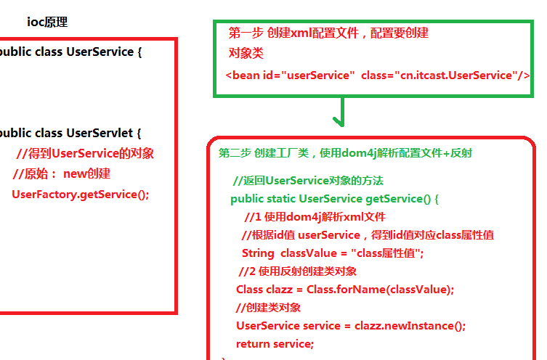

IOC入门案例
解压
docs文档
libs存放的是jar包
schema约束

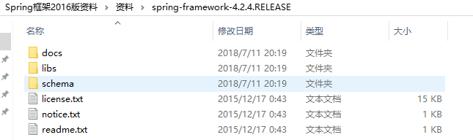
第一步 导入jar包
（1）解压资料zip文件
Jar特点：都有三个jar包
Jar包 文档 源代码
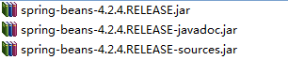

- 做spring最基本功能时候，导入四个核心的jar包就可以了
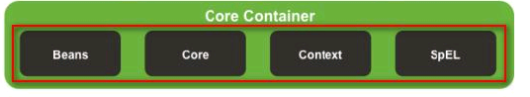
（3）导入支持日志输出的jar包（2个日志jar包）
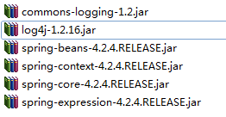
第二步 创建类，在类里面创建方法
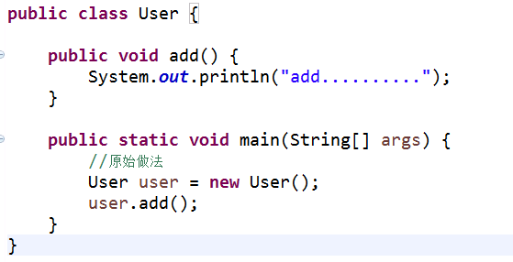
第三步 创建spring配置文件，配置创建类
（1）spring核心配置文件名称和位置不是固定的
- 建议放到src下面，官方建议applicationContext.xml
- 引入schema约束（不是dtd约束）
注意怎么找 去
C:\Users\chenfa\Desktop\Spring框架2016版资料\资料\spring-framework-4.2.4.RELEASE\docs\spring-framework-reference\html
的最后一个文件，用浏览器打开，然后找到最后，复制beans的约束
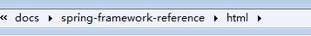
- 配置对象创建
配置bean中两个重要的标签，class写类的完整路径，id表示对象的名字。
第四步 写代码测试对象创建
（1）这段代码在测试中使用
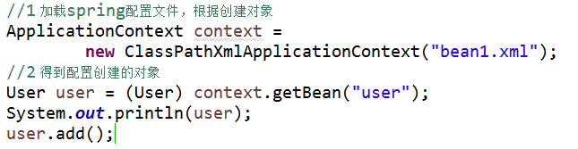

解决配置文件没有提示问题
将beans的地址复制到key栏，点击file system，location为beans在本机上的地址，改变location后，key type会改变，注意。
1 spring引入schema约束，把约束文件引入到eclipse中
（1）复制约束路径
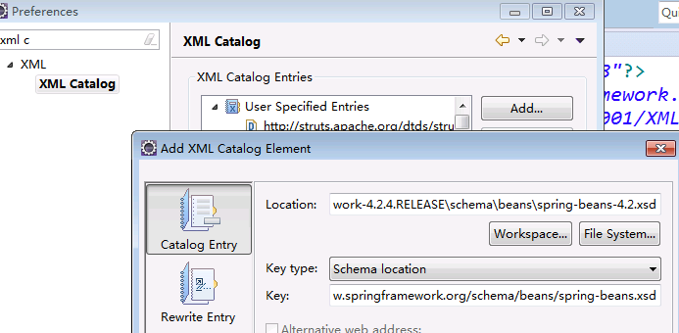

Spring的bean管理（xml方式）

Bean实例化的方式
1 在spring里面通过配置文件创建对象
Bean实例化

2 bean实例化三种方式实现
第一种 使用类的无参数构造创建（重点）
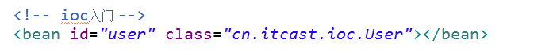
如果没有写无参的构造，会默认有一个无参的构造。如果写了有参的构造就必须有无参数的构造。类里面没有无参数的构造，出现异常
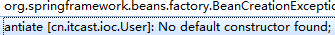

第二种 使用静态工厂创建
（1）创建静态的方法，返回类对象
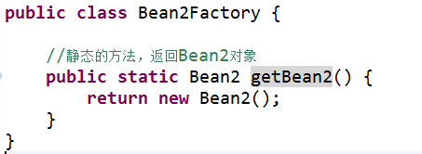
第三种 使用实例工厂创建
（1）创建不是静态的方法，返回类对象
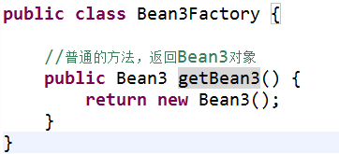
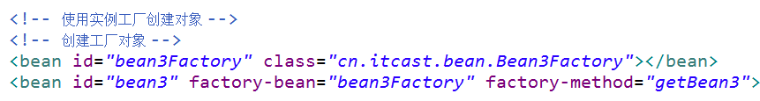

Bean标签常用属性
（1）id属性：起名称，id属性值名称任意命名
- id属性值，不能包含特殊符号，不能写中文
- 根据id值得到配置对象

（2）class属性：创建对象所在类的全路径

（3）name属性：功能和id属性一样的，id属性值不能包含特殊符号，但是在name属性值里面可以包含特殊符号。name现在已经不用了（struts1中用name，现在基本上都用struts2）

（4）scope属性（后面三个一般都不用）
- singleton：默认值，单例的
对象只能创建一次。
创建两个对象，地址是一样的，其实是一个对象
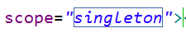
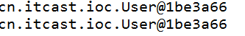
- prototype：多例的
每次创建都是一个新的对象
多实例的应用场景 action
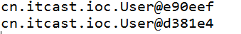

- request：创建对象把对象放到request域里面
- session：创建对象把对象放到session域里面
- globalSession：创建对象把对象放到globalSession里面
全局的session，比如百度 登录百度贴吧，访问百度文库的时候就不需要在登录一次，这是一个全局的操作。
单点登录 redis

属性注入介绍
1 创建对象时候，向类里面属性里面设置值
比如说我有一个类User，里面有一个属性username，现在想要在创建对象的时候向username注入值。

2 属性注入的方式介绍（三种方式）
（1）使用set方法注入
（2）使用有参数构造注入
（3）使用接口注入（一般不用）
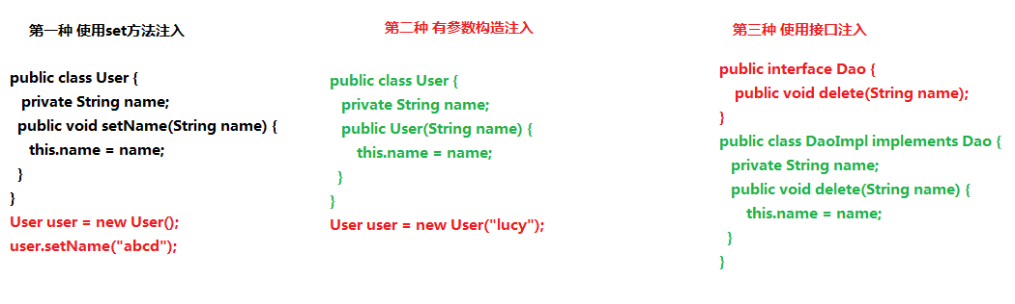

3 在spring框架里面，支持前两种方式
（1）set方法注入（重点）
（2）有参数构造注入

使用有参数构造注入属性
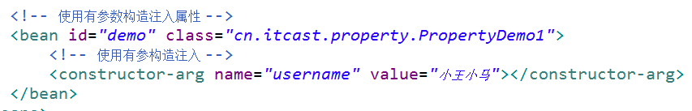
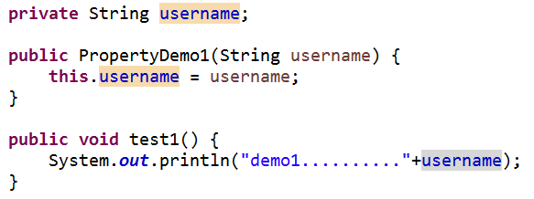

使用set方法注入属性（重点）
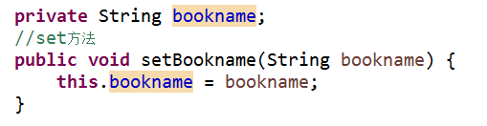
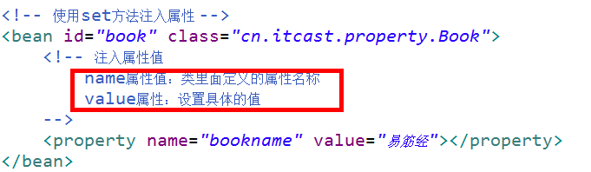

注入对象类型属性（重点）
1 创建service类和dao类
（1）在service得到dao对象
在service里面得到dao类对象，才能调用dao里面的方法
2 具体实现过程
（1）在service里面把dao作为类型属性
（2）生成dao类型属性的set方法
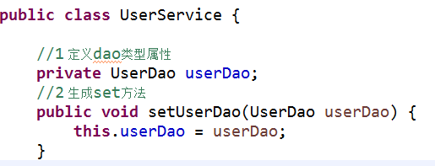
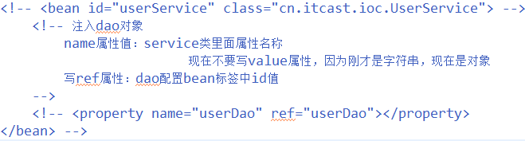
（3）配置文件中注入关系
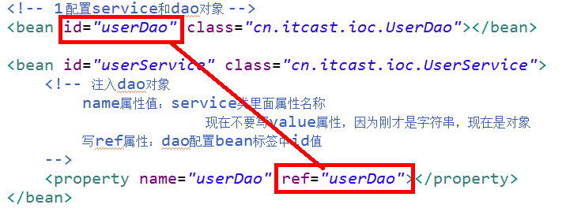

P名称空间注入
在一个标签中，属性名称不能相同，引入名称空间来区别
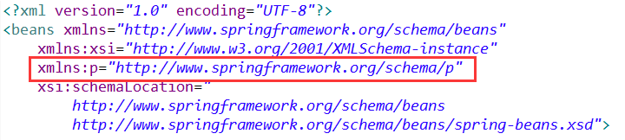

注入复杂类型属性
1 数组
2 list集合
3 map集合
4 properties类型 文件是键值对类型 注意Properties要导java.util中的包

<!-- 注入复杂类型属性值 -->
<bean id="person" class="cn.itcast.property.Person">
<!-- 数组 -->
<property name="arrs">
<list>
<value>小王</value>
<value>小马</value>
<value>小宋</value>
</list>
</property>

<!-- list -->
<property name="list">
<list>
<value>小奥</value>
<value>小金</value>
<value>小普</value>
</list>
</property>

<!-- map -->
<property name="map">
<map>
<entry key="aa" value="lucy"></entry>
<entry key="bb" value="mary"></entry>
<entry key="cc" value="tom"></entry>
</map>
</property>

<!-- properties -->
<property name="properties">
<props>
<prop key="driverclass">com.mysql.jdbc.Driver</prop>
<prop key="username">root</prop>
</props>
</property>
</bean>

IOC和DI区别
（1）IOC: 控制反转，把对象创建交给spring进行配置
（2）DI: 依赖注入，向类里面的属性中设置值

（3）关系：依赖注入不能单独存在，需要在ioc基础之上完成操作

Spring整合web项目原理
1 加载spring核心配置文件，
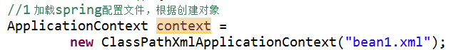
（1）new对象，功能可以实现，效率很低

2 实现思想：把加载配置文件和创建对象过程，在服务器启动时候完成

3 实现原理
（1）ServletContext对象
（2）监听器

（3）具体使用：
- 在服务器启动时候，为每个项目创建一个ServletContext对象
- 在ServletContext对象创建时候，使用监听器可以具体到ServletContext对象在什么时候创建
- 使用监听器监听到ServletContext对象创建时候，
-- 加载spring配置文件，把配置文件配置对象创建
-- 把创建出来的对象放到ServletContext域对象里面（setAttribute方法）
-- 获取对象时候，到ServletContext域得到 （getAttribute方法）

